УРОКИ ДЛЯ ВЗРОСЛЫХ

«Дорожи не тем, что ты сын отца; гордись тем, что ты- сын человека» ( Абай Кунанбаев)

Кокшетау – 2020 год

Памятка для родителей о создании благоприятной семейной атмосферы

- Помните: от того, как родители разбудят ребенка, зависит его психологический настрой на весь день.
- Время для ночного отдыха каждого ребенка требуется сугубо индивидуальное. Показатель один – чтобы ребенок выспался и легко проснулся, когда его будят родители.
- Научитесь встречать детей после уроков. Не стоит первым задавать вопрос: «Какие оценки ты сегодня получил?», лучше задать контрольные вопросы: «Что было интересного в школе?», «Чем сегодня занимались?», «Как дела в школе?».
- Радуйтесь успехам ребенка. Не раздражайтесь в момент его временных неудач.
- Ребенок должен чувствовать, что он любим.
- Необходимо исключить из общения окрики, грубые интонации, создайте в семье атмосферу радости, любви и уважения.
- Старайтесь больше внимания уделять своим детям, умейте их выслушать, понять и принять их такими, какие они есть, больше говорите с ними, расширяйте их кругозор, объясняйте им непонятное. Очень важно в эти годы не оттолкнуть их от себя, не отмахнуться от их вопросов из-за своей занятости или просто нежелания возиться с ними. Один, два, три раза не захочется вам поговорить с ребенком - потом он сам не подойдет к вам. Он будет искать других советчиков, с кем можно обо всем поговорить. И очень часто может получить плохие советы, а родители навсегда утратят возможность влиять на нравственное становление ребенка.

Правила сотрудничества семьи и школы
- Нельзя при ребёнке родителям негативно отзываться об учителях, осуждать их.

- Если ребёнок пришёл домой с жалобами на взрослого человека, на товарищей, необходимо выслушать ребёнка, пообещать ему разобраться в сложившейся ситуации. Обязательно связаться с классным руководителем, выяснить причину разногласий и вместе решить, как действовать в сложившейся обстановке. Только в согласованных действиях можем прийти к разумному исходу событий. Педагоги и родители должны стать союзниками и единомышленниками, а не конкурентами, должны всегда идти навстречу друг к другу, заинтересованно и согласованно решать проблемы воспитания.
И нам бы хотелось, чтобы в педагогах вы видели своих союзников. Если возникают проблемы, звоните, приходите в школу, необходимо решать сообща, обращайтесь за помощью. Вы сегодня пришли на родительское собрание, значит, вам не безразлична судьба своих детей. Необходимо сообща готовить детей к самостоятельной жизни.
В.Г. Белинский писал «На родителях, на одних родителях лежит священнейшая обязанность сделать своих детей человеками, обязанность же учебных заведений – сделать их учеными, гражданами, членами государства… Так давайте же вместе делать наших детей человеками. Хорошо воспитанные дети - эта наша счастливая старость, плохо воспитанные дети – это наше горе, наши слезы. Так думайте о будущем, а будущее – это наши дети».

Залог семейного счастья в доброте, откровенности, отзывчивости...........
Эмиль Золя

Природа, создав людей такими, каковы они есть, даровала им великое утешение от многих зол,наделив их семьей и родиной.
У. Фосколо

Семья начинается с детей........
А.И. Герцен

Простые правила для родителей в общении с ребенком.
Подростковый возраст - один из самых сложных, но в то же время один из самых значимых периодов в жизни наших детей. В период с 11 до 15 лет ребёнок проходит большой путь в своём развитии. Нам, родителям, нелегко живётся, если в семье подросток. Но и подросткам нелегко. Давайте подумаем, как нам научиться любить и принимать своего вечно меняющегося и приносящего много огорчений ребёнка, проходящего период подросткового возраста.
Чтобы в семье был мир, советую соблюдать следующие простые правила:
1.Будьте терпеливы в общении с подростком. Чаще подбадривайте, замечайте малейшие изменения в лучшую сторону. А если вы будете постоянно поучать и срываться, то нарушите доверие между вами.
2. Устанавливайте доверительные отношения. Эти отношения всегда двусторонни. С одной стороны, это признание ребёнком вас своим другом. С другой стороны, это и ваше доверие к своему ребёнку. Но вы должны знать, что в этот период происходит некоторое отстранение подростка от родителей. У него появляются свои "личные дела", свои тайны и секреты. Он может чаще уединяться в своей комнате. Это нормально, это необходимый элемент подростковой жизни.
Доверительные отношения - это передача ответственности за свою жизнь самому ребёнку. Если ребёнок будет чувствовать рядом с вами в безопасности, он будет вам доверять.
3.Сдерживайте свои эмоции. Если ребёнок ведёт себя неправильно, не переходите сразу на крик. Крик - это совсем не то, что ждёт от вас подросток. Ответная реакция будет подобна вашей. Такая "разборка" не решит конфликт. Если конфликт назрел, сначала успокойтесь (подышите глубоко, отвлекитесь от ситуации), потом спросите себя:" Чего я хочу достичь: наказать его или решить вместе с ним проблему?" Лучше обсудить сложившуюся ситуацию, а не самого ребёнка. Это будет более правильное решение.
4.Не рубите с плеча. В любом отклонении в поведении надо прежде установить причину. То, что вы видите, это следствие. Может быть, таким образом подросток хочет привлечь к себе внимание или самоутвердиться.
5.Будьте последовательны и постоянны в своих словах и действиях, если хотите чего-то добиться. Не обещайте ребёнку того, чего не сможете выполнить. Это только укрепит в ребёнке уверенность, что взрослым доверять нельзя. Если вы от ребёнка требуете одно, а сами делаете другое, постепенно подросток перестанет доверять вашим словам. И сам будет с лёгкостью давать обещания, но не будет их выполнять. Если у вас действительно изменилась какая-то позиция, объясните ребёнку, почему это произошло.
6.Стремитесь к разумному компромиссу и гибкости решений. Каждый подросток (и взрослый тоже) старается сохранить свою самооценку, свою целостность. Поэтому решая что-либо вместе с ребёнком, идите на уступки, которые помогут ему сохранить своё лицо.
7. Поощрения и наказания должны быть адекватны совершённому поступку. Подростки очень болезненно реагируют на несправедливые и жестокие наказания. Иногда такие травмы остаются на всю жизнь. Поощрения тоже должны быть адекватны сделанному ребёнком.
8. Не старайтесь "всё понять". Да, нам хотелось бы полного понимания. Иногда подросток не хочет быть прозрачным для своих родителей. Тогда не надо лезть в душу, просто поддержите.
9.Щадите "больные места" подростка и его самолюбие. Прикосновения к каким-нибудь недостаткам всегда очень болезненно. Часто родители при других взрослых напоминают подростку какие-то подробности из их детства, тем самым возвращая их в этот период. А ребёнку хочется поскорее расстаться с детством, хочется, чтобы его считали взрослым. Уважайте это право своего ребёнка.
10. Избегайте чтения нотаций. Ребёнок начинает защищаться и становится "глухим" к нашим словам. Лучше просто поймите ребёнка и помогите ему без всяких упрёков и нотаций.
12.Говорите и выясняйте всё вовремя, не копите обиды и недовольства. В какой -то момент ваши эмоции "вырвутся" на свободу со страшной силой. Тогда конструктивного разговора точно не получится, произойдёт бурный скандал, и вы припомните ребёнку все его прегрешения с самого раннего возраста. Как правило, помириться после такого скандала бывает сложно. Поэтому не копите претензии, высказывайте их по горячим следам, но не забывайте, что вы не судья, а любящий родитель.
13.Не прогнозируйте неудачи. В своё время сама этим грешила. Мне казалось, что таким образом я "подстелю соломки" своему ребёнку. Почему этого не нужно делать? Дело в том, что наше подсознание часто отказывается воспринимать частицу "не". Поэтому уходящего в школу ребёнка не стоит напутствовать словами:" Не попади под машину!" Лучше перевести это высказывание в позитивное: "Будь внимательным, переходя дорогу!" Известно и другое: капля камень точит. Если подростку постоянно говорить, что из него ничего стоящего не вырастет, то так оно и будет.
Мы -то думаем, что действуем из лучших побуждений, готовим своего ребёнка к будущим трудностям. Но реально подготовить ко всем жизненным ситуациям невозможно. Ребёнок сам должен пережить и обман, и предательство, и измену, и любовь. Но можно научить ребёнка верить в себя, в свои решения и поступки, научить оптимистическому взгляду на жизнь.

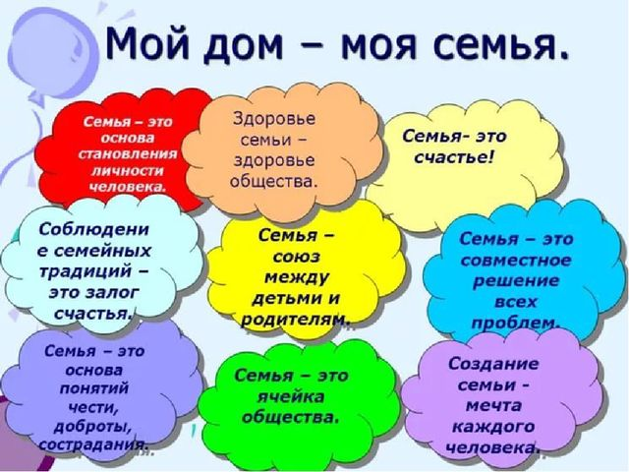

Семья – это та первичная среда, где человек должен учиться творить добро
В.А. Сухомлинский

